中国移动集团电费租费管理系统

概要设计

文档编号：
版本： | V0.1 | 版本状态： | 草稿
作者： | 袁金平 | 最后修改日期： | 2017/7/12

版本历史
日期 | 版本 | 说明 | 作者
2017/7/12 | V0.1 | 初稿 | 袁金平

目录
1. 设计背景 4
2. 设计概述 5
2.1. 设计原则 5
2.2. 设计目标 6
2.3. 设计范围 7
3. 总体架构设计 7
3.1. 功能架构设计 7
3.2. 硬件及网络部署设计 8
3.3. 系统软件选型 10
3.4. 系统开发架构设计 11
3.4.1. 开发技术选型 11
3.4.2. 开发分层架构 12
4. 数据库设计 13
4.1. 数据库设计规范 13
4.1.1. 范式要求 13
4.1.2. 每个表必须有主键 14
4.1.3. 字段类型的使用 14
4.1.4. MySQL数据库设计要求 14
4.2. 数据库物理结构设计 14
4.2.1. 数据存储结构 15
4.2.2. 逻辑分组设计 15
4.3. 数据库模型设计 16
4.3.1. 系统配置管理数据模型 16
4.3.2. 基础数据管理模型 17
4.3.3. 电费管理模型 17
4.3.4. 自维房租管理模型 18
4.3.5. 铁塔产品服务费管理模型 19
5. 主要技术方案设计 19
5.1. MySQL 高可用方案 19
5.2. 缓存组件 20
5.3. 流程引擎组件 21
6. 系统功能设计 21
6.1. 功能结构总述 21
6.2. 省（直辖市）级平台功能 23
6.2.1. 系统配置管理 23
6.2.2. 基础数据管理 24
6.2.3. 自维电费管理 25
6.2.4. 塔维电费管理 27
6.2.5. 自维房租费管理 28
6.2.6. 铁塔产品服务费管理 29
6.2.7. 统计分析管理 30
6.3. 集团平台展示 31
7. 系统关键业务设计 32
7.1. 电费报账点建立 32
7.2. 租费报账点建立 32
7.3. 主要业务流程梳理 33
7.3.1. 自维房租合同续签稽核流程 33
7.3.2. 报账点 新建/修改流程 35
7.3.3. IC卡预付费借款流程图 37
7.3.4. 电费稽核流程图 38
7.3.5. 汇总报账流程图 40
7.3.6. 已审核过的申请单退回流程 41
7.3.7. 自维房租报账稽核流程 43
7.3.8. 铁塔产品服务费稽核流程 44
8. 系统接口设计 46
8.1. 动环系统接口 46
8.2. 综合资源系统接口设计 47
8.3. 电子报账平台接口设计 47
8.4. 合同系统接口设计 48
7. 系统安全性设计 48
7.1. 概述 48
7.2. 硬件安全设计 49
7.3. 传输安全设计 49
7.4. 网络安全设计 50
7.5. 操作系统安全设计 50
7.6. 数据库系统安全设计 51
7.7. 应用系统安全设计 51
8. 系统性能设计 52
8.1. 系统架构层性能 52
8.2. 数据库服务层性能设计 53
8.3. 业务应用层性能设计 54
9. 界面UI设计 55
10. 参考文件 56

设计背景
为落实中国移动集团公司党组工作要求，规范中国移动网络电费、站点租赁费和铁塔产品服务费管理，提升廉洁风险防控能力，总部组织制定了《中国移动网络电费管理办法（试行）》和《中国移动网络运维站点租赁费和铁塔产品服务费管理办法（试行）》，并在此基础上建设中国移动电费租费管理系统。通过加强网络站点电费、租费全生命周期各环节的精细化管控，实现“定价合理、计量精准、稽核准确、报账合规”，在确保卓越网络品质基础上，不断降本增效，提升运维效率。

设计概述

设计原则
中国移动集团电费租费管理系统在设计时应遵循以下原则：
- 规范性
系统的开发除应遵循软件工程的一般原则，遵循关系数据库原理的范式（3NF）理论，遵循ISO 9000质量认证标准以外，还遵循以下具体技术规范，使各系统之间实现无缝连接。
系统的技术标准和规范，如《编码和命名规范》、《用户界面规范》、《数据交换标准》、《公共构件规范》等。
采用数据管理、业务功能、用户界面相分离的多层架构，使整个应用系统体系架构在保持稳定的同时具有足够的可扩展性。
采用符合行业标准的应用集成技术，建立具有能与其他内外部应用系统进行高效集成的应用系统。
- 实用性
以现有需求和移动侧已有系统为基础，充分考虑发展的需要来确定系统规模。以平台化开发模式来构造应用体系，功能模块子系统以组件方式扩展，为用户带来全方位的服务和保障。
- 易维护、易安装
基于标准的技术框架，既大大简化了开发的复杂度，又便于企业内部人员快速安装维护。
- 业务的可扩展性
系统结构设计易于升级和扩展，能满足各项业务的需求；系统充分考虑与电费与租赁费管理系统统和综合资管、OA等系统的紧密衔接；充分考虑电费、租费业务的复杂性和多变性。
- 系统的可扩展性
系统的组件化设计可以将不同层面组件的部署按照实际的性能要求进行扩展。
- 高可靠性和高效率
面向全国集中的系统，必须足够的健壮，以支撑在高用户数、大并发环境下的业务处理。提供7×24小时联机交易处理能力。
- 易用性
系统界面简单、统一、通用，符合移动集团系统风格和样式，符合企业和使用人员的操作习惯，力求操作简便，使操作人员很快能进行实际操作。减少人与系统的磨合，降低系统维护的工作量，保障电费和租赁费管理系统的成功实施和顺利推广。电费和租赁费管理系统具有良好的可实施性、可管理性和易维护性。包括：
1）系统所有的业务功能界面风格和操作流程一致；
2） 信息录入能够完全通过键盘完成；
3） 界面美观、简洁、高效；界面各部件的布局应该保持合理性和一致性；
4） 常用操作有快捷键支持；
5） 前端提供一些智能化的校验功能；
6） 提供友好联机的帮助信息，对各种状态和操作结果进行及时的反馈和提示。
- 安全性原则
要求系统能有效防止外部各种恶意攻击，能够进行严格、细致的访问权限管理，内部数据具有多种备份方式。内外网数据传输必须有加密措施。
- 技术开放原则
电费租赁费管理系统能够与综合资管、OA等系统进行无缝衔接，提高系统的业务处理能力，因此，该平台必须采用开放的技术路线和开放的技术平台；开放的技术标准，既可以满足应用系统持续发展变化的需要，适应不同省份的应用，同时也可以降低电费和租赁费管理系统自身的运行与维护成本。
- 成熟产品优先原则
采用先进和成熟的产品和技术是系统正常运行的保证，同时还可以有效降低技术风险。选择的产品与技术在能够满足未来（5年）业务需求及技术发展变化的基础上，尽可能选择成熟的产品与技术，保证基础设施的整体稳定性。采用先进和成熟的产品和技术的原则：首先是采用成熟的技术；其次是采用先进的技术
- 投资保护原则
信息基础设施的设计必须实用、经济，应该尽量利用现有资源，坚持在先进、高性能前提下合理投资，以期在成本最佳的前提下获得最大的经济效益和社会效益。
投资保护包括对已有设备、系统和其他投入的进行充分的再利用，也包括在新投入设备、建设系统时充分考虑未来使用需求的扩充量，让设备和系统的生命期尽可能的延长，创造更大的价值。

设计目标
总体目标：构建一个面向中国移动集团层级的网络电费租费集中管理信息系统
具体目标：
- 建立统一的集团级网络电费租费管控平台。
- 采用集中化部署，各省、地市、区县业务人员统一在一个平台上进行业务处理。
- 通过数据整合，实现集团层面的数据信息共享和集中展现。
本文用于说明中国移动集团电费租费管理系统的软件设计方法以及架构。以便满足需求文件中所列出的系统需求。它将需求文件转化成为软件的架构，组件，接口以及为实现阶段所需的数据结构。可供需求分析人员和用户来审核设计是否满足需求，也是系统开发实现人员的技术开发基础。

设计范围
本文件旨在通过高阶设计，规划和设计系统架构、开发架构以及开发约束，对功能性设计和非功能性设计提出设计思路，对详细设计人员做指导和规范。设计范围包括总体架构设计、数据库设计、系统功能设计及系统非功能性设计。

总体架构设计

功能架构设计
系统功能架构划分为外部系统、数据层、业务层、应用层。
外部系统，为接口服务层，主要负责处理与各个外部系统的接口。其中与各省公司对接综合资源管理系统、合同系统、动环系统、报账系统，与集团对接安全管控系统，与铁塔集团对接铁塔CRM系统。
数据存储层主要存储电费/租赁费业务相关的基础数据，包含：资源信息、合同信息、电表信息、报账点信息、以及各种标杆原始读数。
业务逻辑层主要包含电费/租赁费报账点的建立、合同/资源/电表关联关系的梳理、标杆算法的确立、以及稽核业务流程。
应用功能层根据业务分为自维/塔维电费、自维房租、铁塔服务费、集团平台四大功能模块。

硬件及网络部署设计
系统使用人员包括总部、省、地市、区县公司电费租费的业务与管理人员，使用人员角色如下：基础信息录入与维护员、报账人员、稽核人员、各级审核人员、各级管理人员。每级单位的使用人数约6-7人，按全国2862个县公司、284个地市公司、31个省公司和集团总部计算，预计使用人数约2万人。
服务器 | CPU | 内存 | 硬盘 | 数量 | 说明
负载均衡服务器 | 8 | 32 G | 200G | 2 | Web应用负载均衡路由服务器。一主一从。
Web应用服务器 | 16 | 64 G | 200G | 5 | Web应用服务器集群（根据实际压力测试结果，灵活增减）。估算每台服务器处理200个并发计算。
接口服务器 | 16 | 64 G | 200G | 6 | 2台Restful接口提供服务器，与Web应用服务器分离。减轻应用服务器压力。供第三方系统调用访问。处理报账数据。4台文件接口服务器，用于解析和处理综资、动环、合同数据并入库。
消息队列服务器（MQ） | 16 | 64 G | 200G | 4 | 2台处理外部接口消息队列，包括文件接口及Restful API接口。  2台处理系统内部数据传输消息队列。
Redis服务器 | 16 | 64 G | 300G | 2 | 高速缓存中间件，优化系统加载速度，减轻数据库压力。  用于减缓Web应用与数据库交互次数。减轻数据库服务器频繁读取压力。
数据库服务器 | 16 | 64 G | 1T | 3 | 用于存储持久化数据资源。分别做主、主备、从数据库，并采用读写分离。服务器数据存储按省分区存储。
FTP服务器 | 8 | 32 G | 500G | 1 | 存储综资、动环接口FTP文件。
附件存储 |  |  | 5T | 1 | 存储资源附件、合同附件、电表附件、电费缴费附件、租金缴费附件附件，私有云存储。

- 应用服务器：
每台应用服务器承担200个并发（包含电费、租费缴费数据、合同扫描件、电表图片、发票图片、资源信息、合同信息、基站信息等数据提交，以及各种附件上传，附件每个大约为1M），约需5台应用服务器承担并发。
- Restful接口服务器：
Restful接口服务由电费系统提供接口，报账系统提供报账的变量数据。
报账数据以电表数量为参考，约7万笔。按每日10%变化预估，约7000笔。
每日接口需处理数据2万笔。按10个省预估，供20万笔数据。需两台服务器协调处理，每台分担10万笔数据处理。
- 文件接口服务器：
接口采集服务器每日凌晨集中处理数据，主要是综资数据、动环、合同数据。从FTP服务器上下载数据，并解析后处理，保存到数据库中。
10个省需要从凌晨2:00之前上传综资、动环、合同数据文件，接口采集需要在2:00—8:00之前完成同步。
综资数据量最大文件约300M，数据文件共13个。
按完成一个省接口数据处理2个小时计算，10个省需要20个小时。在6个小时内完成需要4台机器协调处理。
- 消息队列服务器（MQ）
消息队列服务器分两种场景。分为外部接口数据处理和业务系统内部数据处理，为了使接口处理尽量不影响业务数据库，同时业务系统内部汇总数据不影响正常业务操作。建议将这两类数据操作分开在两个消息队列服务器中处理。
处理外部接口数据，包含文件接口和Restful接口，10个省的综资、动环、合同、报账等接口数据，按每日处理20多个。
处理系统内部数据：每月缴费汇总数据、按地市按区县，每月需汇总约7万笔缴费数据，生成日报、月报等。
- 数据库服务器：
主要数据存储：以一个省为例：机房：陕西3万，安徽5万。资源点：陕西7万，安徽12万。
机房按照一个机房一个缴费点，约5万条缴费数据，资源点按照5个汇总一个缴费点，约2万条缴费数据。
合计每月约7万条缴费点数据。缴费数据分电费和租费，电费按月生成、租费以缴费周期生成，基本上以季度或年为单位。
每年产生主要数据如下：
主要存储数据 | 月数据量 | 每月增量 | 年数据量
缴费数据 | 70000*5KB | 100% | 70000*5KB*12+70000*5KB=4.34G
合同数据 | 70000*5KB | 1% | 70000*5KB*1%*12+70000*5KB=0.37G
资源数据 | 70000*5KB | 1% | 70000*5KB*1%*12+70000*5KB=0.37G
电表数据 | 70000*5KB | 1% | 70000*5KB*1%*12+70000*5KB=0.37G
分析数据 | 70000*5KB | 50% | 70000*5KB*50%*12+70000*5KB=2.34G
其他数据（日志等） |  |  | 0.5G*12=6G
总计 |  |  | 13.79G
10个省每年约产生137.9G数据存储。以5年存储量计算，约137.9*5=689.5G。
数据库需承担来自应用系统写入、接口采集写入，并且数据量较大，对服务器内存、数据处理能力要求较高。
- FTP服务器：
FTP服务器分目录存储各省综资、动环数据。每日提供全量数据给电费系统。
- 综资数据包含13个文件：机房、资源点、直放站、热点、热点交换机、ONU、分布系统、网元、AP、RRU、4G基站、3G基站、2G基站数据。
每日数据量约为500M。
- 动环数据8个文件。每日数据量约为100M。
- FTP文件保留3个月数据，3个月以上的数据删除，则硬盘：
3个月存储=600M*10个省*90天=527G。
- 附件存储
以平均每个省70000个站点为例
附件类型 | 附件大小 | 存储 | 所需空间
资源附件 | 1M | 70000*1(不含新增) | 68G
合同附件 | 1M | 70000*1(不含新增) | 68G
电表附件 | 1M | 70000*1(不含新增) | 68G
电费缴费附件 | 1M | 70000*1*12(一年12次缴费) | 816G
租金缴费附件 | 1M | 70000*1(一年一次缴费) | 68G
总计 |  |  | 1088G
以10个省，5年附件存储计算
资源附件68G+合同附件68G+电表附件68G+电费缴费附件816G*5年+租金缴费附件68G*5年=4624G.

系统软件选型
软件类型 | 软件 | 版本号 | 安装服务器说明
操作系统 | CentOS | 7.0 | 负载均衡服务器  Web应用服务器  接口服务器  消息队列服务器（MQ）  Redis服务器  数据库服务器  FTP服务器
应用服务器 | Apache Tomcat | 8.0.11 | Web应用服务器
数据库 | MySQL | 5.7.16 | 数据库服务器
缓存系统 | Redis | 3.2.9 | Redis服务器
FTP系统 | SFTP |  | FTP服务器

系统开发架构设计

开发技术选型
根据对总体设计原则和技术要求需求分析，我们确定以下技术路线
- 采用基于SOA的组件化开发框架
1、总体上采用组件化开发的框架，同时符合SOA架构的设计理念。
采用SOA架构有利于项目的建设，它可以根据需求通过网络对松散耦合的粗粒度应用组件进行分布式部署、组合和使用。服务层是SOA的基础，可以直接被应用调用，从而有效控制系统中与软件代理交互的人为依赖性。
在基于SOA架构的系统中，具体应用程序的功能是由一些松耦合并且具有统一接口定义方式的组件(也就是service)组合构建起来的。
2、应用系统采用SOA架构的优点

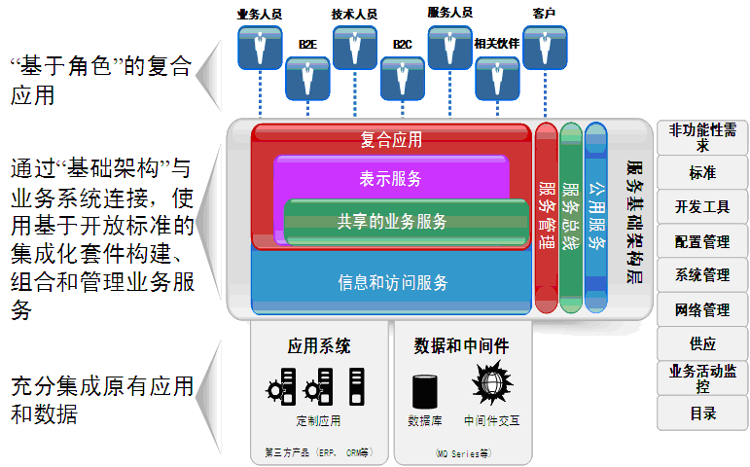
图：SOA架构模型

- 基于J2EE技术体系及B/S/D三层结构开发应用系统。
技术体系上选用J2EE技术，采用Browser/WebServer/DataBaseServer三层结构进行应用系统的开发
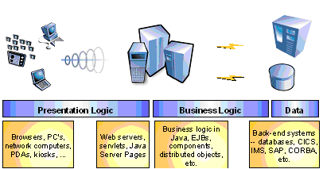
图： Browser/WebServer/DataBaseServer三层结构逻辑图
- 基于Maven的项目构建管理
Maven是一个项目管理工具，它包含了一个项目对象模型 (Project Object Model)，一组标准集合，一个项目生命周期(Project Lifecycle)，一个依赖管理系统(Dependency Management System)，和用来运行定义在生命周期阶段(phase)中插件(plugin)目标(goal)的逻辑。当你使用Maven的时候，你用一个明确定义的项目对象模型来描述你的项目，然后Maven可以应用横切的逻辑，这些逻辑来自一组共享的（或者自定义的）插件。

开发分层架构
三层架构(3-tier architecture) 通常意义上的三层架构就是将整个业务应用划分为：界面层（User Interface layer）、业务逻辑层（Business Logic Layer）、数据访问层（Data access layer）。区分层次的目的即为了“高内聚低耦合”的思想。在软件体系架构设计中，分层式结构是最常见，也是最重要的一种结构。
在本系统中，除了常规的三层架构外，另外加入了公共业务层、系统核心工具类、模型层、接口交互层、定时任务。在保证固有分层架构的基础上，进一步优化了代码结构，提高了代码复用率。
分层 | 分层说明
audit_sys_comm | 放置公共变量
audit_sys_core | 系统实现核心，工具类
audit_sys_dao | 数据访问层（Data access layer）
audit_sys_itf | 接口交互
audit_sys_model | 模型层
audit_sys_service | 业务逻辑层（Business Logic Layer）
audit_sys_job | 定时任务
audit_sys_web Maven Webapp | 界面层（User Interface layer）

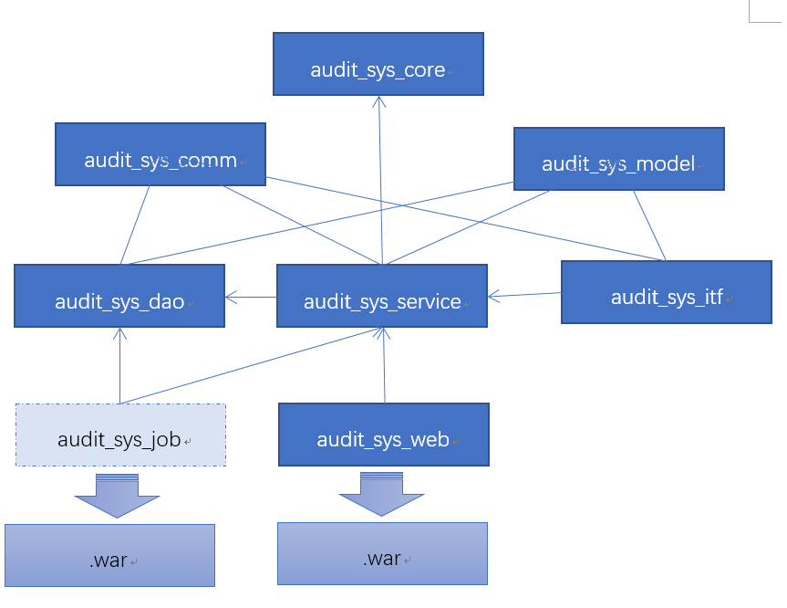
【图】工程包之间依赖关系

数据库设计

数据库设计规范

范式要求
通俗地理解三个范式，对于数据库设计大有好处。在数据库设计中，为了更好地应用三个范式，就必须通俗地理解三个范式（通俗地理解是够用的理解，并不是最科学最准确的理解）：
第一范式：1NF是对属性的原子性约束，要求属性具有原子性，不可再分解，即没有表中表；
第二范式：2NF是对记录的惟一性约束，要求记录有惟一标识，即实体的惟一性；
第三范式：3NF是对字段冗余性的约束，即任何字段不能由其他字段派生出来，它要求字段没有冗余。
没有冗余的数据库设计可以做到。但是，没有冗余的数据库未必是最好的数据库，有时为了提高运行效率，就必须降低范式标准，适当保留冗余数据。具体做法是：在概念数据模型设计时遵守第三范式，降低范式标准的工作放到物理数据模型设计时考虑。降低范式就是增加字段，允许冗余。

每个表必须有主键
每个表必须有主键，设计一个ID字段作为主键，尽量不使用复合主键。

字段类型的使用
如果项目或软件需要考虑支持多种数据库，那么，在建数据库表时，字段类型尽量要使用各个数据库都通用且含义相同的类型，如：CHAR，VARCHAR，DECIMAL/NUMBER/NUMERIC等。尽量少使用INT，DATE，TIMESTAMP等字段类型。

MySQL数据库设计要求
1、应用操作数据库的用户不允许使用实例用户；
2、数据库提前规划好表空间、缓冲池、数据库参数优化等设计。其中表空间要将索引和数据表空间分开，数据表空间建议按照代码数据、常规业务数据等分类，便于后期维护，并且每个表空间都要单独设计缓冲池；并提前将数据库优化参数进行规划。
3、对评估数据量较大的表，最好建立表分区；
4、常用的查询字段要建立索引。

数据库物理结构设计
中国移动集团电费租费系统数据库采用MySQL数据库

数据存储结构

逻辑分组设计
系统数据存储分为系统数据、电费数据、房租费数据、租赁费数据、报账数据、接口采集数据、省级汇总数据、集团汇总数据8个逻辑分组。
- 系统数据：主要存储系统用户、角色、权限、菜单、系统参数配置及基础数据字典等数据。
- 电费数据：主要存储于电费缴费业务相关的数据，包括报账点、电费合同（协议）、缴费数据、标杆数据、预警数据及审核流程数据。
- 房租费数据：主要存储于电费缴费业务相关的数据，包括报账点、房租合同、缴费数据、预警数据及审核流程数据。
- 租赁费数据：主要存储铁塔租赁费结算相关的数据，包括起租单、计算数据、考核数据、预警数据、审批流程等数据。
- 报账数据：电费、租费、租赁费等各类费用汇总报账数据。系统汇总计算后存储，并与财务或报账系统进行对接。
- 接口采集数据：接口采集综资系统数据、动环系统数据等，包括机房、基站、资源点、设备等基础数据、合同（协议）数据、供应商数据、机房额定功率数据、智能电表采集数据等。
- 省级汇总数据：以省为单位，汇总电量、电费、租费、铁塔租赁费等各类缴费数据进行汇总。为报表展示、数据分析等做数据支撑，同时与集团汇总数据进行对接。
- 集团汇总数据：对接各省汇总数据，统一集中到集团汇总数据区，用于集团级报表展示、数据分析等。

数据库模型设计

系统配置管理数据模型
图：系统配置管理ER图

基础数据管理模型

电费管理模型

自维房租管理模型

铁塔产品服务费管理模型

主要技术方案设计

MySQL 高可用方案
主从复制+读写分离，客户端通过Master对数据库进行写操作，slave端进行读操作，并可进行备份。Master出现问题后，可以手动将应用切换到slave端。
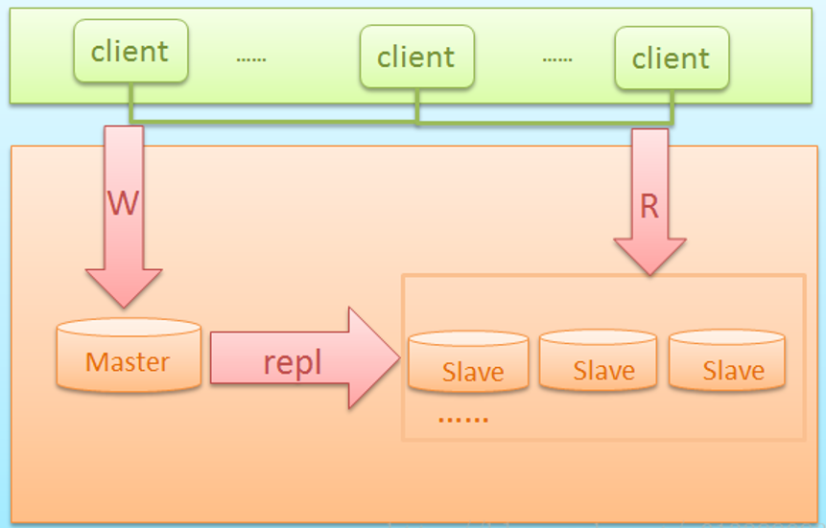

缓存组件
缓存就是在内存中存储的数据备份，当数据没有发生本质改变的时候，我们就不让数据的查询去数据库进行操作，而去内存中取数据，这样就大大降低了数据库的读写次数，而且从内存中读数据的速度比去数据库查询要快一些，这样同时又提高了效率。
使用缓存减轻数据库的负载:
在开发Web应用系统的时候，如果有一些数据在短时间之内不会发生变化，而它们还要被频繁访问，为了提高用户的请求速度和降低网站的负载，就把这些数据放到一个读取速度更快的介质上(或者是通过较少的计算量就可以获得该数据)，该行为就称作对该数据的缓存。
redis是一个key-value存储系统。它支持存储的value类型相对更多，包括string(字符串)、list(链表)、set(集合)和zset(有序集合)。这些数据类型都支持push/pop、add/remove及取交集并集和差集及更丰富的操作，而且这些操作都是原子性的。在此基础上，redis支持各种不同方式的排序。与memcached一样，为了保证效率，数据都是缓存在内存中。区别的是redis会周期性的把更新的数据写入磁盘或者把修改操作写入追加的记录文件，并且在此基础上实现了master-slave(主从)同步。

流程引擎组件
开发一个系统最重要的是如何根据业务逻辑开发出符合实际需要的程序逻辑并确保其稳定性、易维护性（模块化和结构化）和弹性（容易根据实际业务逻辑的变化作出程序上的变动，例如决策权的改变、组织结构的变动和由于业务方向的变化产生的全新业务逻辑等等）。 流程引擎解决的就是这个问题。
面向服务的体系结构，是一个组件模型，它将应用程序的不同功能单元（称为服务）通过这些服务之间定义良好的接口和契约联系起来。接口是采用中立的方式进行定义的，它应该独立于实现服务的硬件平台、操作系统和编程语言。工作流引擎使得构建在各种这样的系统中的服务，可以以一种统一和通用的方式进行交互。

5.4. 消息队列设计
系统消息队列设计采用ActiveMQ，其完全支持JMS1.1和J2EE 1.4规范 (持久化,XA消息,事务)，对Spring的支持，ActiveMQ可以很容易内嵌到使用Spring的系统里面去，而且也支持Spring2.0的特性；支持多种传送协议:in-VM,TCP,SSL,NIO,UDP,JGroups,JXTA；支持通过JDBC和journal提供高速的消息持久化；从设计上保证了高性能的集群，客户端-服务器,点对点；支持Ajax，支持与Axis的整合。

系统功能设计

功能结构总述
按照中国移动集团公司的要求，中国移动电费租费系统采用一级部署，多级应用的方式。在总体功能上需满足自维/塔维电费、自维租费、铁搭产品服务费三类费用的管控。提供给全国各个省级、地市级、区县级人员集中使用。
系统从总体功能设计上分为集团平台和省级平台。
- 集团平台，面向集团级用户，提供全国全网的各类费用统计报表。数据分析及数据查询功能。
- 省级平台，面向省级、地市级、区县级用户。提供电费、租费、产品服务费各类费用管理的业务操作。

省（直辖市）级平台功能
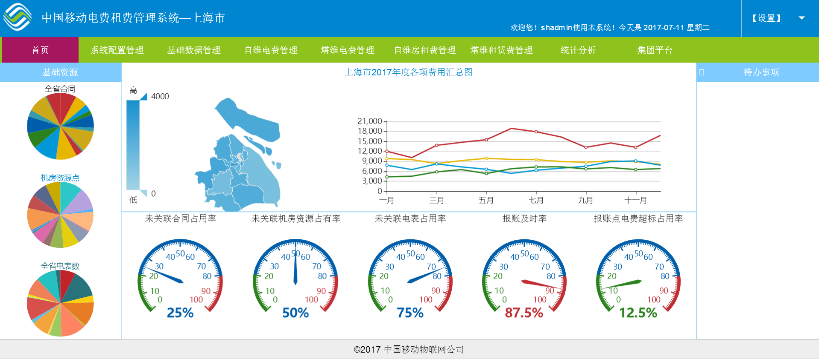

系统配置管理
- 功能概述：
该模块主要实现中国移动集团电费租费系统的系统配置。
该功能主要使用人员为：集团级管理员及各省级系统管理员。
主要实现以下功能：
- 集中化的组织机构和行政区域管理。
全国行政区域管理，为以后集团级系统数据权限管理提供基础，用户可通过配置授权管理某一个或某几个区域的数据，从数据层面上做到分权分域数据隔离。
集团公司以及各省公司的组织机构管理，为以后业务过程中的流程审批提供基础数据支撑。
- 集中化的系统角色和用户管理。
按角色分权限，角色分为集团级角色、省级角色、地市角色、区县角色。不同的角色不同的功能，实现业务分权限。
- 集中化的系统日志管理。
日志管理提供全国各级人员在系统中的操作日志记录。为系统管理员提供查询依据。对各个层级的人员在系统中的行为记录做分析和监控。
- 集中化的系统配置管理
根据各省，对系统做个性化的参数配置，不同的省可根据业务实际需要配置不同的系统参数，包括参与计算的参数变量以及公共的数据字典。
- 功能清单：
功能代码 | 一级功能 | 功能代码 | 二级功能 | 功能说明
M020201 | 功能菜单管理
M020202 | 组织机构管理
M020203 | 行政区域管理
M020204 | 角色用户管理 | M02020401 | 系统角色管理
M020204 | 角色用户管理 | M02020402 | 角色功能权限
M020204 | 角色用户管理 | M02020403 | 系统用户管理
M020204 | 角色用户管理 | M02020404 | 用户数据权限
M020205 | 系统日志管理 | M02020502 | 系统日志管理
M020206 | 系统配置管理 | M02020601 | 系统参数管理
M020206 | 系统配置管理 | M02020602 | 数据字典管理

基础数据管理
- 功能概述：
该模块主要实现中国移动集团电费租费系统的基础数据采集。
该功能主要使用人员为：各省级系统管理员。
基础数据包括电费、租费以及产品服务费中共用的数据。有合同信息、综合资源信息、供应商信息以及动环和智能电表信息。
基础数据的来源分为接口采集和系统维护两类。
接口采集是指数据从第三方系统中采集而来。数据采集需遵循接口采集相关规范。具体的接口设计请参考系统接口设计章节。
系统维护是指数据从中国移动集团电费租费系统中自行维护。
- 功能清单：
功能代码 | 一级功能 | 功能代码 | 二级功能 | 功能说明
M020301 | 基础数据采集 | M02030101 | 合同数据接口
M020301 | 基础数据采集 | M02030102 | 综资数据接口
M020301 | 基础数据采集 | M02030103 | 动环数据接口
M020302 | 供应商数据管理 | M02030201 | 供应商数据查询
M020302 | 供应商数据管理 | M02030202 | 供应商信息维护
M020303 | 综合资源数据管理 | M02030301 | 站点信息查询
M020303 | 综合资源数据管理 | M02030302 | 站点信息维护
M020303 | 综合资源数据管理 | M02030303 | 站点信息审核
M020303 | 综合资源数据管理 | M02030304 | 机房信息查询
M020303 | 综合资源数据管理 | M02030305 | 机房信息维护
M020303 | 综合资源数据管理 | M02030306 | 机房信息审核
M020303 | 综合资源数据管理 | M02030307 | 资源点信息查询
M020303 | 综合资源数据管理 | M02030308 | 资源点信息维护
M020303 | 综合资源数据管理 | M02030309 | 资源点信息审核
M020303 | 综合资源数据管理 | M02030310 | 热点信息查询
M020303 | 综合资源数据管理 | M02030311 | 热点信息维护
M020303 | 综合资源数据管理 | M02030312 | 热点信息审核
M020303 | 综合资源数据管理 | M02030313 | 设备信息查询
M020304 | 动环数据管理 | M02030401 | 智能电表数据查询
M020304 | 动环数据管理 | M02030402 | 开关电源数据查询

自维电费管理
- 功能概述：
该模块主要实现自维电费管理相关的业务操作。
该功能主要使用人员为：各省级、地市及区县级自维电费管理员、电费报账员。
电费管理主要功能实现以下功能
- 电费的合同管理、审核。
- 电表信息的管理。
- 报账点信息管理及报账点与合同、机房/资源点、电表的关联关系管理。
- 报账点缴费录入及审核管理。
- 电费超标稽核管理。
- 电费缴费预警管理。
- 电费汇总报账管理。
- 功能清单：
功能代码 | 一级功能 | 功能代码 | 二级功能 | 功能说明
M020401 | 电费合同管理 | M02040101 | 电费合同信息查询
M020401 | 电费合同管理 | M02040102 | 电费合同信息补录
M020401 | 电费合同管理 | M02040103 | 电费合同信息审核
M020401 | 电费合同管理 | M02040104 | 电费协议维护
M020402 | 电表信息管理 | M02040201 | 电表信息查询
M020402 | 电表信息管理 | M02040202 | 电表信息维护
M020403 | 报账点信息管理 | M02040301 | 报账点信息管理
M020403 | 报账点信息管理 | M02040302 | 报账点信息审核
M020403 | 报账点信息管理 | M02040302 | 报账点信息查询
M020404 | 报账点电费管理 | M02040401 | 报账点电费录入
M020404 | 报账点电费管理 | M02040402 | 报账点电费审核
M020404 | 报账点电费管理 | M02040403 | 历史缴费数据维护
M020404 | 报账点电费管理 | M02040404 | 缴费记录查询
M020405 | 超标稽核管理 | M02040501 | 超标稽核汇总
M020405 | 超标稽核管理 | M02040502 | 历史缴费标杆
M020405 | 超标稽核管理 | M02040503 | 额度功率标杆
M020405 | 超标稽核管理 | M02040504 | 开关电源负载标杆
M020405 | 超标稽核管理 | M02040505 | 智能电表电量标杆
M020406 | 预警信息管理 | M02040601 | 合同到期预警
M020406 | 预警信息管理 | M02040602 | 电费缴费预警
M020407 | 汇总报账管理 | M02040701 | 电费报账汇总

塔维电费管理
- 功能概述
该模块主要实现塔维电费管理相关的业务操作。
该功能主要使用人员为：各省级、地市及区县级塔维电费管理员、电费报账员。
电费管理主要功能实现以下功能
- 电费的合同管理、审核。
- 电表信息的管理。
- 报账点信息管理及报账点与合同、机房/资源点、电表的关联关系管理。
- 报账点缴费录入及审核管理。
- 电费超标稽核管理。
- 电费缴费预警管理。
- 电费汇总报账管理。
- 功能清单
功能代码 | 一级功能 | 功能代码 | 二级功能 | 功能说明
M020401 | 电费合同管理 | M02040101 | 电费合同信息查询
M020401 | 电费合同管理 | M02040102 | 电费合同信息补录
M020401 | 电费合同管理 | M02040103 | 电费合同信息审核
M020401 | 电费合同管理 | M02040104 | 电费协议维护
M020402 | 电表信息管理 | M02040201 | 电表信息查询
M020402 | 电表信息管理 | M02040202 | 电表信息维护
M020403 | 报账点信息管理 | M02040301 | 报账点信息管理
M020403 | 报账点信息管理 | M02040302 | 报账点信息审核
M020403 | 报账点信息管理 | M02040302 | 报账点信息查询
M020404 | 报账点电费管理 | M02040401 | 报账点电费录入
M020404 | 报账点电费管理 | M02040402 | 报账点电费审核
M020404 | 报账点电费管理 | M02040403 | 历史缴费数据维护
M020404 | 报账点电费管理 | M02040404 | 缴费记录查询
M020405 | 超标稽核管理 | M02040501 | 超标稽核汇总
M020405 | 超标稽核管理 | M02040502 | 历史缴费标杆
M020405 | 超标稽核管理 | M02040503 | 额度功率标杆
M020405 | 超标稽核管理 | M02040504 | 开关电源负载标杆
M020405 | 超标稽核管理 | M02040505 | 智能电表电量标杆
M020406 | 预警信息管理 | M02040601 | 合同到期预警
M020406 | 预警信息管理 | M02040602 | 电费缴费预警
M020407 | 汇总报账管理 | M02040701 | 电费报账汇总

自维房租费管理
- 功能概述
该模块主要实现自维房租费管理的业务功能。
该功能主要使用人员为：各省级、地市级、区县级房租费管理员和报账人员使用。
主要功能包括电费合同/协议的维护，补录审核。
报账点及报账点关联机房/资源点关联关系建立。
报账点费用缴费录入及费用审核。
费用超标稽核管理及预计信息管理。
房租费汇总报账管理。
- 功能清单
功能代码 | 一级功能 | 功能代码 | 二级功能 | 功能说明
M020601 | 租赁合同管理 | M02060101 | 租费合同信息维护
M020601 | 租赁合同管理 | M02060102 | 租费合同信息查询
M020601 | 租赁合同管理 | M02060103 | 租费合同信息补录
M020601 | 租赁合同管理 | M02060104 | 租费合同信息审核
M020602 | 报账点信息管理 | M02060201 | 报账点信息管理
M020602 | 报账点信息管理 | M02060202 | 报账点信息审核
M020603 | 报账点租费管理 | M02060301 | 报账点租费录入
M020603 | 报账点租费管理 | M02060302 | 报账点租费维护
M020603 | 报账点租费管理 | M02060303 | 报账点租费审核
M020603 | 报账点租费管理 | M02060304 | 缴费记录查询
M020604 | 超标稽核管理 | M02060401 | 超标稽核汇总
M020605 | 预警信息管理 | M02060501 | 合同到期预警
M020605 | 预警信息管理 | M02060502 | 租费缴费预警
M020606 | 汇总报账管理 | M02060601 | 租费报账汇总

铁塔产品服务费管理
- 功能概述
该模块主要实现基于合同、站点资源、服务考核结果等数据对铁塔服务费进行自动对账。
该功能主要使用人员为：省级及地市、区县级铁塔产品服务费管理员和费用报账人员。
- 功能清单
功能代码 | 一级功能 | 功能代码 | 二级功能 | 功能说明
M020701 | 业务基数数据 | M02070101 | 铁塔种类
M020701 | 业务基数数据 | M02070102 | 风压范围
M020701 | 业务基数数据 | M02070103 | 挂高范围
M020701 | 业务基数数据 | M02070104 | 计算参数
M020701 | 业务基数数据 | M02070105 | 产品配置库
M020701 | 业务基数数据 | M02070106 | 建造成本库
M020701 | 业务基数数据 | M02070107 | 费用差异范围
M020702 | 起租管理 | M02070201 | 铁塔资源信息
M020702 | 起租管理 | M02070202 | 铁塔资源对比审核
M020703 | 结算管理 | M02070301 | 铁塔侧账单导入
M020703 | 结算管理 | M02070302 | 移动侧账单生成
M020703 | 结算管理 | M02070302 | 铁塔资源对比审核
M020703 | 结算管理 | M02070303 | 账单对账
M020703 | 结算管理 | M02070304 | 账单确认
M020704 | 考核管理 | M02070401 | 集团级考核管理
M020704 | 考核管理 | M02070402 | 省级考核管理
M020704 | 考核管理 | M02070403 | 地市级考核管理
M020705 | 汇总报账 | M02070501 | 费用汇总
M020705 | 汇总报账 | M02070502 | 费用审核

统计分析管理
- 功能概述
该模块主要为以省为单位，进行网络电费、租费、产品服务费汇总统计。
该功能主要使用人员为：省级网络部主管、领导及费用统计分析人员。
- 功能清单
功能代码 | 一级功能 | 功能代码 | 二级功能 | 功能说明
M020801 | 电费统计分析 | M02080101 | 全省电费统计表
M020801 | 电费统计分析 | M02080102 | 全省用电量统计表
M020801 | 电费统计分析 | M02080103 | 全省电费超标分析
M020801 | 电费统计分析 | M02080104 | 全省电费单价统计分析
M020802 | 租费统计分析 | M02080201 | 全省租费统计表
M020803 | 全量费用统计分析 | M02080301 | 全省网络费用汇总统计表
M020804 | 图形汇总分析 | M02080401 | 年度用电费用对比图
M020804 | 图形汇总分析 | M02080402 | 年度用电量对比图
M020804 | 图形汇总分析 | M02080403 | 年度电费单价对比图

集团平台展示
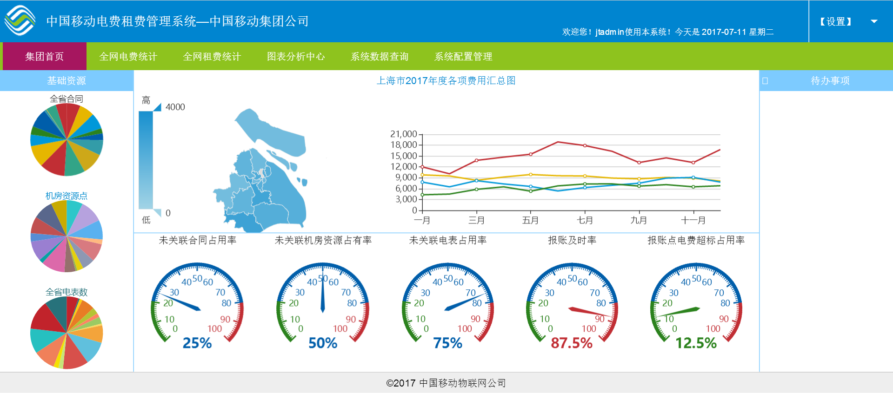
- 功能概述
该模块主要为集团级用户提供数据汇总统计及分析以及查询功能。
该功能主要使用人员为：集团级网络费用管理人员、集团主管网络费用的各级领导。
- 功能清单
功能代码 | 一级功能 | 功能代码 | 二级功能 | 功能说明
M0102 | 全网电费统计
M0103 | 全网租费统计
M0104 | 图表分析中心
M0105 | 系统数据查询
M0106 | 系统配置管理 | M010601 | 组织机构管理
M0106 | 系统配置管理 | M010602 | 行政区域管理
M0106 | 系统配置管理 | M010603 | 系统角色管理
M0106 | 系统配置管理 | M010604 | 角色功能权限
M0106 | 系统配置管理 | M010605 | 系统用户管理
M0106 | 系统配置管理 | M010606 | 用户数据权限

系统关键业务设计

电费报账点建立
机房/资源点按照物业空间做整合形成报账点，是系统发起报账的最小单元。
报账点信息主要包含：报账点编码、报账点名称、所属省份、所属地市、所属区县、报账点类型、报账点状态。
➢ 报账点需与电费合同/协议创建关联关系。（一个报账点只能关联一个合同，一个合同可创建多个报账点）
➢ 报账点需关联综合资源（机房/资源点）的资源信息。
➢ 综合资源（机房/资源点）需与电表建立关联关系。
➢ 报账点关联机房/资源点、关联合同、关联电表，或者关联机房/资源点、关联包干合同，满足以上两种情况的报账点才能进入审核流程。
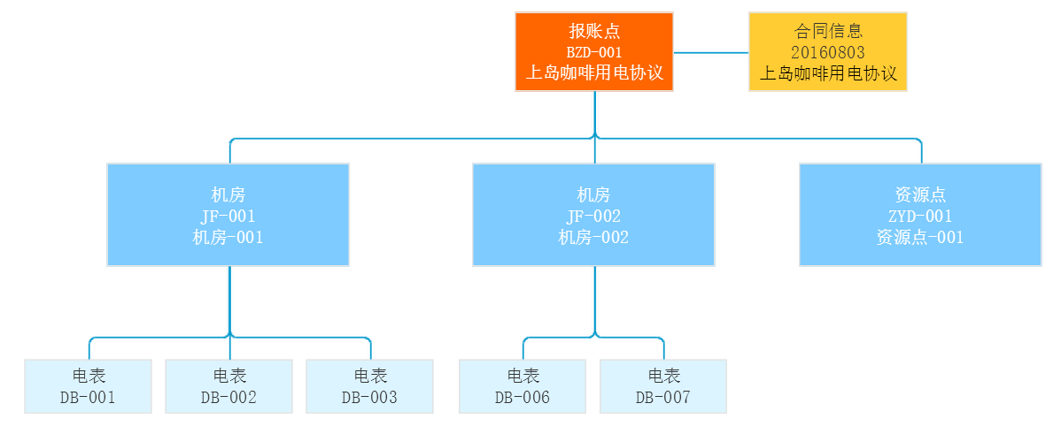
报账点、电费合同、机房/资源点、电表关系图

租费报账点建立
机房/资源点按照物业空间做整合形成报账点，是系统发起报账的最小单元。
➢ 报账点信息主要包含：报账点编码、报账点名称、所属省份、所属地市、所属区县、报账点类型、报账点状态。
➢ 报账点关联机房/资源点。
➢ 建立合同与报账点关联关系。
➢ 新增、修改的报账点通过审核，才能正式启用。
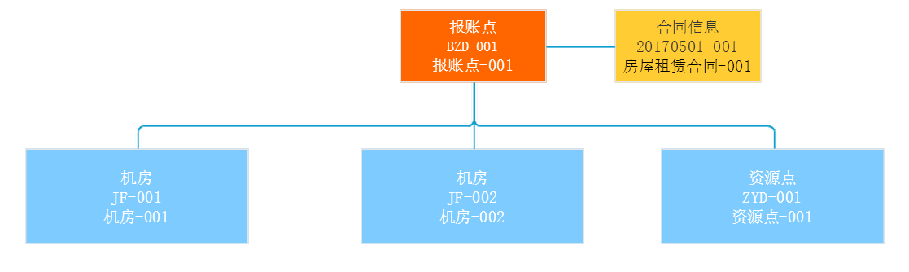
租费报账点、租费合同、机房/资源点关联关系图

主要业务流程梳理

自维房租合同续签稽核流程
- 流程图例：
- 流程说明
橙色模块为网络电费与站点租赁费总部集中化管理系统实现
红色模块为线下实现
绿色模块为合同管理系统实现
- 系统根据待租赁物所处区域、租赁日期、历史租赁价格等进行计算，得出租赁费参考价格，实际涨幅，涨幅是否超标，超标百分比等为审核人员提供审核依据；
- 利用待租赁点所处地市、区县信息，找出该点范围内与待租赁点场景一致的机房（场景一分为市区、城镇、农村，场景二分为住宅、商业楼），依据该机房历史租金、签订年份、年份CPI等参数，计算出待租赁点的租金参考价格。
- 系统支持管理员对地市、区县进行各个年份CPI值设定，将CPI颗粒度细分到地市、区县及每一年进行管理；
- 支持和合同系统打通，将费用稽核及审批通过的合同信息，直接通过接口推送给合同管理系统进行审批备案；
- 合同管理系统审批完成生成合同编号后，需要回执稽核系统，告知审批结果、工单号及合同编号；
- 稽核系统收到合同管理系统分配的合同编号及工单号后，需要记录合同管理系统工单号、合同编号，做好关联操作；
- 支持一次上传多个附件，一次上传附件总大小不超过20M，最多可一次性上传10个附件，如有超过10个附件，则分多次上传。

报账点 新建/修改流程
- 流程图例
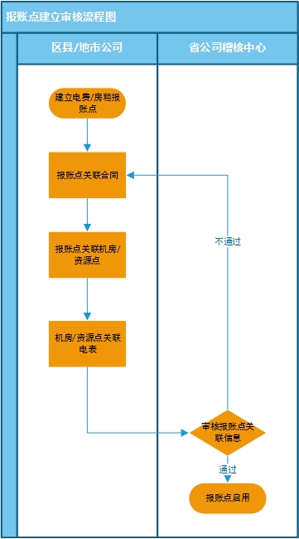
- 流程说明
- 建立电费/房租报账点，报账点主要字段包含：报账点编码、报账点名称、所属省份、所属地市、所属区县。
- 建立报账点与合同的关联关系。一个报账点只能关联一个合同。
- 建立报账点与机房/资源点的关联关系。一个报账点可以关联多个机房/资源点。
- 建立报账点所属机房/资源点与电表的关联关系。机房/资源点与电表可以建立多对多的关联关系。
- 对报账点关联信息进行审核。报账点关联关系建立完毕后，需进入审核流程。
- 审核通过的报账点正式启用，可以发起报账，并进行审核。

IC卡预付费借款流程图
- 流程图例
- 流程说明
橙色模块为网络电费与站点租赁费总部集中化管理系统实现
紫色模块为系统自动实现
绿色模块为电子报账平台实现
- 区县分公司报账员选择需要进行IC卡预付费借款的报账点；
- 区县分公司报账员录入预付费金额及原因等信息；
- 系统后台计算累计借款金额是否超过3个月电费总和，若超过则提示用户，累计借款金额不得超过3个月的电费总和。请用户尽快将已经使用的电费进行报账；
- 系统自动将通过预付费审批的借款单纳入到待汇总借款页面；
- 报账员批量选择通过借款审批的申请单，汇总后一并推送给电子报账系统进行借款审批；
- 电子报账平台通过借款审批并汇款给借款人后，回执已审批通过并汇款的消息给稽核系统。稽核系统根据借款明细重新计算可用信用额度及下次充值缴费预警时间。
- 若系统通过每天同步综资的数据，发现机房出现了扩容现象，则根据设备总功率扩大比例，重新计算缴费预警时间。保证在电费用完前进行预警提醒，告知业务人员去充电费，避免出现停电现象。

电费稽核流程图
- 流程图例
- 流程说明
- 橙色模块为网络电费与站点租赁费总部集中化管理系统实现
- 紫色模块为系统自动实现
- 报账员登陆系统，进入电费报账申请单页面，录入本次电表读数、报账期始、报账期终等信息；
- 报账员在页面点击超标计算按钮，系统自动判断报账信息填写是否完全，是否属于重复报账，是否超标及超标比例，便于报账员及时核查并备注异常原因；
- 若超标，则提示报账员进行修改报账信息或者补充超标说明及超标类型。若没有超标，则工单可流转到地市公司管理员处进行真实性审核。
- 超标分为两种情况：
（1）标杆异常超标
系统在标杆预警页面展示标杆异常预警，由管理人员根据预警信息核实资源配置情况或动环管理员核实设备运行情况，并对综资数据进行修正或对动环设备进行维护。报账员根据维护情况重新填写异常原因备注，并选择超标类型为“标杆异常”超标。
（2）报账电量异常超标
由区县公司抄表员（维系人员）协调业主按实际用电量、合同约定电价、合同约定方式结算电费，协调成功，修改电费稽核申请单，然后再次发起稽核申请环节。若协调不成功，需要由县公司领导审批（在OA系统留审批痕迹），审批通过后可再次发起稽核申请环节。
- 系统根据超标类型自动判断，若是电量异常超标且必须进行报账，则报账审批单自动流转到该报账员所属区县分公司领导审批。若是标杆异常造成的超标，则提示用户尽快到综资或动环系统中进行标杆值修订。
- 地市管理员真实性审核通过后，系统自动判断是否超标。若没有超标，则不需要流转到省稽核中心进行审批。
- 省公司稽核人员依据系统提供的标杆值对电费申请单进行稽核，稽核结果分为通过、不通过。若省公司稽核人员审核不同过，则将工单打回区县分公司报账员处修改，并通过消息通知区县分公司领导该申请单审批不通过。
- 区县公司报账员将稽核通过的的申请单按照供应商进行汇总并提交，系统推送汇总单至电子报账平台，生成报账单草稿。报账员登录电子报账平台，补填完报账单所需的剩余财务类字段，在报账平台发起报账流程

汇总报账流程图
- 流程图例
- 流程说明
橙色模块为网络电费与站点租赁费总部集中化管理系统实现，由人员进行操作
红色模块为网络电费与站点租赁费总部集中化管理系统实现，由系统自动操作
绿色模块为电子报账平台实现
- 区县公司电费报账员发起汇总
区县公司电费报账员选择供应商，系统列出属于该供应商的所有待汇总缴费明细。报账员依据发票信息，选择若干待缴费明细，生成汇总单，此时汇总单状态为已汇总。支持汇总单生成pdf。
- 推送报账单到电子报账平台
区县公司电费报账员点击推送，系统通过接口将汇总单与汇总单明细推送给电子报账平台，并将汇总单状态改为已推送，此时汇总单处于冻结状态，不可再被编辑、删除。
汇总单接口主要字段为：汇总单号、合同编号、供应商编号、报账金额、价款、税额、报账人工号、备注等。备注为系统根据费用稽核中填写的异常分类及原因说明而自动生成的文字说明。通过接口传送的字段不允许电子报账平台进行修改。
- 修改汇总单状态为已退回
财务电子报账平台删除该汇总单后，调用接口回传删除信息至本系统，系统将汇总单状态改为已退回，并释放汇总单的冻结状态，汇总单重新可以被编辑、删除。
电费报账员可以对该汇总单进行编辑后，重新推送给电子报账平台（此时汇总单编号保持不变），也可以直接删除该汇总单。
- 修改汇总单状态为已报账
财务电子报账平台审核通过该汇总单后，调用接口回传审核通过信息至本系统，系统将汇总单状态改为已报账。

已审核过的申请单退回流程
- 流程图例
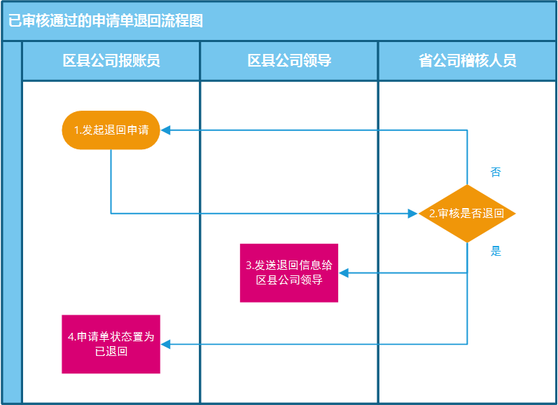
- 流程说明
橙色模块为网络电费与站点租赁费总部集中化管理系统实现，由人员进行操作
红色模块为网络电费与站点租赁费总部集中化管理系统实现，由系统自动操作
绿色模块为电子报账平台实现
- 发起退回申请
区县公司报账员选择要退回的申请单（已汇总的申请单不能被选择），可以多选，并填写退回原因说明，向审核该申请单的省公司稽核人员发起退回申请。
- 审核是否退回
省公司稽核人员对退回申请进行审核。
若审核不通过，则回到节点1。
若审核通过，则进入节点3、4。
- 发送退回信息给区县公司领导
系统自动将退回的申请单信息发送给区县公司领导。
- 申请单状态置为已退回
系统将申请单的状态置为已退回，并解除申请单的冻结状态，可以重新对申请单进行编辑、删除。

自维房租报账稽核流程
- 流程图例
- 流程说明
- 报账员在系统中起草房租报账申请单，系统可在起草页面显示标杆值，便于报账员及时核查并备注异常原因。
- 省公司稽核人员依据系统提供的标杆值对房租申请单进行稽核，稽核结果分为通过、不通过
- 区县公司报账员将通过稽核的申请单按照供应商进行汇总，系统推送汇总单至报账平台，生成报账单草稿。报账员登录报账平台，补填完报账单所需的剩余字段，在报账平台发起报账流程
- 稽核不通过：
由区县公司维系人员协调业主按合同结算房租，协调成功，修改房租稽核申请单，然后再次发起稽核申请环节。若协调不成功，需要由县公司领导审批（在OA系统留审批痕迹），审批通过后可流转到省公司稽核人员处进行稽核审批

铁塔产品服务费稽核流程
- 流程图例
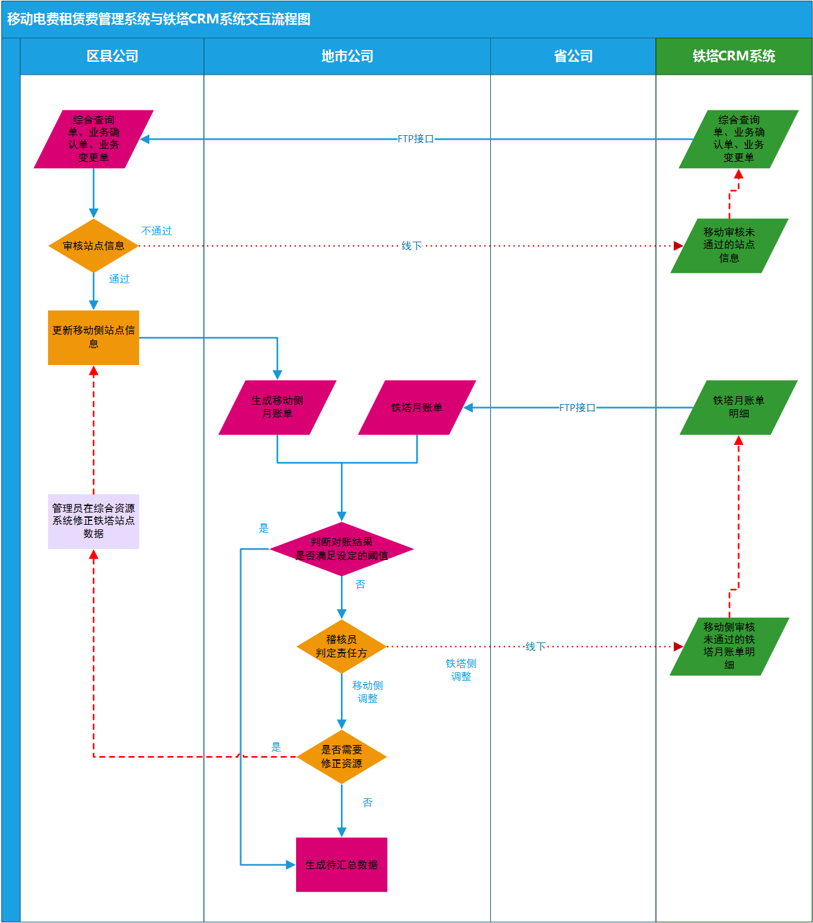
- 流程说明
橙色模块为网络电费与站点租赁费总部集中化管理系统实现，由人员进行操作
红色模块为网络电费与站点租赁费总部集中化管理系统实现，由系统自动操作
绿色模块为铁塔CRM系统实现
资源类接口流程：
- 全量更新
- 每月通过FTP接口从铁塔获取全量资源数据。并将铁塔侧资源数据与移动侧资源数据对比，若发现有不一致的，就生成差异报表，报表中包括该条站点分别在铁塔、移动侧的所有信息，并突出显示差异字段。
- 差异报表出来后，按照地市/区县下发给各管理员，给各个资源维护人员进行处理。
- 区县分公司的资源维护人员处理完移动侧资源后，剩余部分为移动管理员不认可的铁塔侧数据，线下告知铁塔，推送给铁塔侧进行处理。
- 步骤2）、3）可多次循环进行，直到达成一致为止。
- 增量更新
- 铁塔侧个别资源发生变更信息，以业务确认单、业务变更单的形式，通过接口推送给总部系统，总部系统直接按照区县划分，推给区县维护管理员进行审核。审核通过后才能生效，审核不通过，可通过接口打回给铁塔侧。
- 账单类接口流程：
- 每月铁塔侧自动生成账单，通过FTP接口传给我们系统后。我们系统，也根据约定的时间节点生成移动侧账单。
- 对账时，根据站点为单位进行对账。若站点费用没有差异，则过。若站点费用有差异，在进入14个细分费用名目进行对账，每月对账内容为铁塔产品服务费。
- 对账后，系统支持筛选出一致的进行汇总报账。
- 不一致的，生成差异报表。差异报表包括全部铁塔侧资源信息及相应的移动侧资源信息，及差异字段、费用差异百分比。差异报表分为4张表展示：铁塔比移动低超过3%的、铁塔比移动低3%以内的，铁塔比移动高1%以内的，铁塔比移动高1%以上的。
- 支持各个省公司管理员配置差异范围百分比，以确定4张差异报表中的内容。同样，可以设置差异范围内的站点费用是否需通过区县分公司维护人员审核，系统默认需要区县分公司维护人员审核。
- 差异报表出来后，先拆分成多个表，给相应的各个区县资源维护人员进行处理。处理时，支持对差异站点逐条处理，而不是打包按照表处理。
- 区县分公司的资源维护人员处理完移动侧资源后，剩余认为是铁塔侧，线下告知铁塔，推送给铁塔侧进行处理。
- 步骤6）、7）可多次循环进行，直到达成一致为止。循环过程中，达成一致的账单明细信息，可以自动被隐藏掉，进行正常的报账统计处理。

系统接口设计
中国移动集团电费、租费集中管理平台需要和各省的综合资源管理系统、合同管理系统、动环系统、电子台账系统通过接口进行数据交互。各系统间数据交互情况如下：
系统与外围系统数据流向图

动环系统接口
- 实现方式：
定时数据同步接口是基于FTP技术实现的，FTP服务器提供数据文件上传下载服务
- 接口内容：
建立总部电费租费管理系统与省动环系统的数据接口，获取基站、机房的电量、开关电源输出电压值、电流值等性能信息。
- 数据格式：
标准csv文件的压缩文件。
- 接口规范：
《1.中国移动电费租费管理系统到省级动环系统接口规范》

综合资源系统接口设计
- 实现方式：
定时数据同步接口是基于FTP技术实现的，FTP服务器提供数据文件上传下载服务
- 数据流向（单向）：
综合资源管理系统——>电费、租费集中管理平台。
- 业务场景
每天从综合资源管理系统定时同步一次站点、机房、资源点、设备功率等基础数据，以支持系统进行费用稽核；
- 接口内容：
总部电费租费管理系统与各省综合资源管理系统的数据接口，获取站点、机房、资源点等电费租费业务相关的基础信息。数据内容包括：地市、区县、站点、机房、资源点、热点、Wireless2G、Wireless3G、Wireless4G、AP、热点交换机、RRU、直放站、分布系统、ONU、OLT、PTN、OTN。
- 数据格式：
标准csv文件的压缩文件。每一类资源分别是一个csv文件，采用zip格式压缩。
- 接口规范：
《2.中国移动电费租费管理系统与综合资源管理系统接口规范》

电子报账平台接口设计
- 实现方式：
Restful API
- 接口内容：
电费租费管理系统与省电子报账平台的数据接口，电费租费管理系统稽核过的报账信息通过接口实时推送到省电子报账平台，电子报账平台对报账信息的操作状态回传到电费租费管理系统。
- 数据格式：
采用json作为API输入输出；
以json输出错误信息；。
- 接口规范：
《3.中国移动电费租费管理系统与电子报账平台接口规范》

合同系统接口设计
- 实现方式：
FTP
- 数据流向（单向）：
合同管理系统——>电费、租费集中管理平台。
- 业务场景
每天从合同管理系统定时同步一次合同基础数据，以支持系统进行费用稽核；
- 接口内容：
电费租费管理系统与省合同系统的数据接口，获取站点电费合同、站点租赁合同信息。
- 数据格式：
标准csv文件的压缩文件。每一类资源分别是一个csv文件，采用zip格式压缩。
- 接口规范：
《4.中国移动电费租费管理系统与合同系统接口规范》

系统安全性设计

概述
本项目的建设需满足信息系统安全保护等级三级的相关要求，针对三级等级保护要求，其系统安全设计结构图如下：

硬件安全设计
- 双机热备
双机热备就是用两台机器，一台处于工作状态，一台处于开机备用状态暂时不进行工作处理。比如，在网关处架上两台频宽管理设备，将两台的配置设为一致，只是一台的状态为主，一台为次。主状态下的频宽管理设备工作，处理事件，次状态下的频宽管理设备处于休眠，一旦主机出现故障，备用频宽管理设备将自动转为工作状态，代替原来的主机。
通过双机热备，可以避免由于单台机器出现故障而导致系统无法正常访问的故障。在本项目中主要应用于数据库服务器和消息传输服务器，具体应用部署情况参见“硬件及网络部署设计”。
- 负载均衡设备
为了提高应用服务器综合性能，同时也避免应用服务节点单点故障，我们设计采用负载均衡设备来实现应用服务层的负载均衡，具体应用部署情况参见“硬件及网络部署设计”。
- 存储设备
系统的数据信息都存放在磁盘阵列上，磁盘阵列采用了RAID技术。RAID是一种把多块独立的硬盘（物理硬盘）按不同的方式组合起来形成一个硬盘组（逻辑硬盘），从而提供比单个硬盘更高的存储性能和提供数据备份技术。数据备份的功能是在用户数据一旦发生损坏后，利用备份信息可以使损坏数据得以恢复，从而保障了用户数据的安全性。

传输安全设计
根据系统总体设计，不同网络环境的应用系统之间的数据传输均通过消息传输系统（MTS）来实现的，因此为了保证数据传输过程的安全，消息传输系统（MTS）会对消息体进行加密。
具体实现原理图如下：
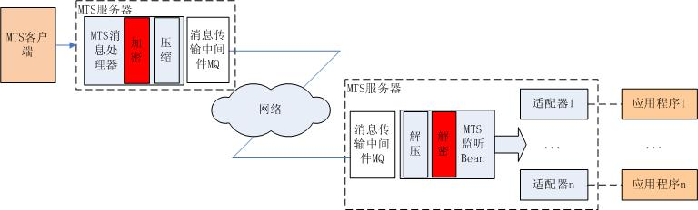
图15： 消息传输安全设计原理图
在发送端，消息传输系统（MTS）开始构造消息，消息的格式包括消息头和消息体两部分。其中消息传输系统（MTS）可以对消息体可以进行加密和压缩，然后通过消息传输中间件发送出来。
在接收端，消息传输系统（MTS）接收到消息后，对消息体进行解压和解密，然后获得发送端发送过来的原始数据。
消息传输过程中，消息体采用Base64编码算法进行加密，有效的保证了消息传输的安全性。

网络安全设计
根据业务使用对象的特点，将系统分别部署到不同的网络区域划：
DMZ域：存放铁塔接口文件、web服务器提供外网用户登录的入口及部分相应的后台程。
核心域（M域）：Web应用服务器用于对接SMAP单点登录入口及部分相应的后台程序。与各省合同系统、电子报账系统接口。
核心域（O域）。系统数据库、Redis缓存服务器、消息队列服务器、各省综资、动环接口文件、以及处理接口文件的接口服务器。

操作系统安全设计
对所有服务器的用户口令进行统一管理，加强口令的复杂程度，建立统一的用户口令管理安全制度，确保系统口令的安全。
关闭Telenet、FTP等存在较高风险的服务，同时关闭系统不必要的服务，以确保操作系统层面的安全。
启动操作系统审计服务，可以记录登录的用户和有关操作。

数据库系统安全设计
- 系统安全性方面：
（1）、为各子系统新建一个访问用户，口令长度要求最少8位，并且是字母+数字+特殊字符组合，保证了用户名/口令的安全性，并且要求每三个月更换一次用户密码；
（2）、该用户要具有数据库连接权限，这也是最基本的权限；
（3）、用户访问的资源和磁盘数量也做了限制；
（4）、严格限制了该用户的系统操作权限，只允许该用户查看数据库的文件，不允许进行破坏性操作；
- 数据安全性方面：
（1）对新建的数据库用户建立一个以该用户名命名的模式，严格限制了该模式的权限；
（2）该用户由于业务需要，放开了新建数据表的特权，其他特权没有开放；
（3）为该用户授予对表数据查询、插入、修改等权限，执行存储过程和用户自定义函数的权限；
（4）为实例用户所建的业务表建立别名以供新用户访问，这些表是不能被该用户删除的；
为保证数据库安全和可恢复，需要对数据库进行备份。数据库备份分为脱机（冷）备份和联机（热）备份。脱机要求所有应用断开与数据库的连接，联机允许在备份的过程中继续执行事务。根据系统的特点，我们选择联机备份。

应用系统安全设计
- 角色权限设计
中国移动集团电费租费系统权限管理分为角色权限和数据权限双重维度的权限管理模型来实现的权限控制框架，为应用系统提供公共的权限解决方案。
角色权限：功能菜单的权限限制，按角色分配系统的功能菜单。不同权限的角色可操作的功能不同。不可操作的功能，在界面不显示。
数据权限：除功能限制外，每个功能下用户可操作的数据按照省、地市、区县划分维度，不同的用户可操作的数据不同。系统可灵活设置用户可管理的数据权限。
- 运行日志监控
应用服务平台可以统一查看各个系统功能运行日志记录，日志记录分为三类：登录日志、操作日志、错误日志。
日志的来源是系统在运行阶段内产生的系统日志，中国移动电费租费系统平台提供了日志查询功能。
- 安全策略维护
用户登录的密码的安全策略包括密码的最小长度、密码的复杂级别。

可靠性
系统的可靠性设计包含以下几方面：
1. 应用集群部署：集群技术为系统提供failover机制，在提高可靠性的同时，也大大减小故障损失。系统支持及时捕获服务处理过程中的各种异常信息，通过统一的控制台发出报警，警示信息应划分异常的类别和级别，及时通知运维人员及时处理；
2. DATABASE: 采用MySQL RAC（Real Application Cluster）技术，适合可靠性，扩展性，性能要求都相对较高的大型应用系统，所有节点直接访问数据库中的所有数据。任何节点故障不会影响其他节点对数据的访问，故障时可以快速切换，其他存活的服务器可以自动快速恢复故障服务器的例程；
3. 在数据和消息传输的可靠性设计中，ActiveMQ作为首选，可确保用户端，总部系统服务平台之间的数据和消息传输不丢失，不复传。设定两个队列，一个用于接收请求，另外一个用于结果返回。通过提供队列持久化机制，避免系统出现异常时，导致交易数据丢失的情况，保证业务处理的可靠性。
4. 数据的可靠性由数据库事务(Database Transaction)来保证，事务的原子性、一致性、隔离性和持久性可以确保除非事务性单元内的所有操作都成功完成，否则不用永久更新面向数据的资源。要么全部成功要么全部失败的特性，可以简化错误恢复并使应用程序更加可靠；
5. 流量控制设计强化了整个系统的可靠性，有效的防止由于数据量过大造成端口阻塞，提高用户体验。

系统性能设计
系统性能的表现是指在有合理的系统资源冗余的情况下，能够充分发挥资源的作用，满足业务的需要。系统性能是主机性能、网络性能、数据库性能、应用系统处理性能的综合反映。
中国移动电费租费系统由于是一级部署，多级应用。各省级、地市级、区县级电费、租费、铁塔产品服务费相关业务的人员均需要集中使用。所以自系统性能方面要求非常高。
在系统设计初期，我们从以下方面进行系统性能设计

系统架构层性能
从系统技术架构建设来考虑系统性能，主要采用网络负载均衡设计和WEB服务与应用服务分离两种方案。
- 网络负载均衡设计:
1、负载均衡设计目标
采用网络负载均衡设备，可以横向扩展应用服务器，通过并行增加应用服务的处理能力来提高系统整体处理的性能。
2、负载均衡交换机原理
专用负载均衡交换机实现应用负载技术成熟，应用比较广泛，从稳定性、可维护/扩展性、监控内容等方面较现有软件负载均衡技术都有较大的优势。
负载均衡交换机是采用基于网络地址转换(NAT)的负载均衡技术，原理如下：
- WEB服务优化设计
各省级用户接入到集团统一平台，由于受到专线带宽的限制，以及各省并发访问较多的因素，在业务集中办理时间对网络带宽的占用较大，为了提高网络利用率，在应用服务层采用动静分离，以达到提高系统整体性能的目标，具体优化设计如下：
1、优化系统中的静态的内容，启用缓存模块，可为系统提供基于磁盘和内存的缓存，缩短服务器发送被请求内容的响应时间；
2、压缩输出内容，启用内容压缩模块，使通过WEB服务输出的内容均被压缩，从而大大节省了服务器的网络带宽，加快了网络传输速度。

数据库服务层性能设计
- 数据库采用读写分离
应用系统在所处理的业务中，其中有70%的业务是查询（select）相关的业务操作。剩下的则是写（insert、update、delete，只要能对MySQL的数据造成更改的操作都叫写操作）操作。
写专门交给写服务器处理（一般应用系统的读写比 4:1） 那么需要把读的任务分配多台服务器来完成的架构，就叫做读写分离。
- 大数据表分表分区
分表是将一个大表按照一定的规则分解成多张具有独立存储空间的实体表，我们可以称为子表，每个表都对应三个文件，MYD数据文件，.MYI索引文件，.frm表结构文件。这些子表可以分布在同一块磁盘上，也可以在不同的机器上。app读写的时候根据事先定义好的规则得到对应的子表名，然后去操作它。
分区和分表相似，都是按照规则分解表。不同在于分表将大表分解为若干个独立的实体表，而分区是将数据分段划分在多个位置存放，可以是同一块磁盘也可以在不同的机器。分区后，表面上还是一张表，但数据散列到多个位置了。app读写的时候操作的还是大表名字，db自动去组织分区的数据.
- 汇总统计数据采用闲时汇总
系统中需要统计、汇总、查询的功能，在查询统计时，需要读取业务数据库进行聚合汇总，这个操作会非常影响业务系统的性能，尤其是在业务数据量比较大的情况下，对业务系统的影响尤其大。
系统中采用闲时汇总的方案，在每日晚上，采用后台Job程序自动运行，提前将需要汇总的数据通过逻辑运算提取到结果数据库表中。系统需要查询的时候，直接共结果库中查询，而不需要与业务库进行交互，从而大大提高了查询的效率，并且在查询过程中不会对业务库造成影响。

业务应用层性能设计
- 限制查询范围
查询结果集的大小往往决定了数据库服务器对一个数据查询的响应时间，因此在实现需求的前提下，尽量减少数据查询范围，确保查询结果集能尽快从数据库服务返回到应用服务，从而提高系统功能的性能。
在中国移动电费租费管理系统中，对于查询功能我们通过设置查询时间范围来尽量限制查询的范围，确保系统查询的性能。
- 多种查询模式
根据业务特点提供实时查询和异步查询，实时查询是对查询结果要求立即响应的一种查询模式，异步查询是对查询结果不要求立即响应的一种查询模式，用户可根据自己的查询需求选择不同模式对数据进行查询，而异步查询可通过系统设置运行线程数来避免因为多个查询请求而对服务器造成的性能压力，从而提高系统的综合性能。
- 业务功能分步处理
针对系统中某些逻辑比较复杂的业务功能，在满足需求的情况下，将功能进行了分解。任务分解后，一方面简化了逻辑判断，提高了处理能力；另一方面让用户感觉上容易接受。
在中国移动电费租费管理系统中，对报账点关联管理、报账点缴费等操作比较频繁，并且业务数据关联量大的操作。采用分步处理。比如先建立机房/资源点与电表的关联关系。再创建报账点与机房/资源点的关联关系。将一次操作分解为两步操作，通过简化界面交互复杂度，提高系统界面响应速度。

界面UI设计
中国移动集团电费租费系统，前端采用Bootstrap框架构建。
全球数以百万计的网站都是基于 Bootstrap 构建的。是目前很受欢迎的前端框架，对响应式设计的页面有了极大便利。统一的界面风格结合中国移动VI体系。能打造出符合中国移动特色的人机界面交互系统。
以下为部分界面展示：
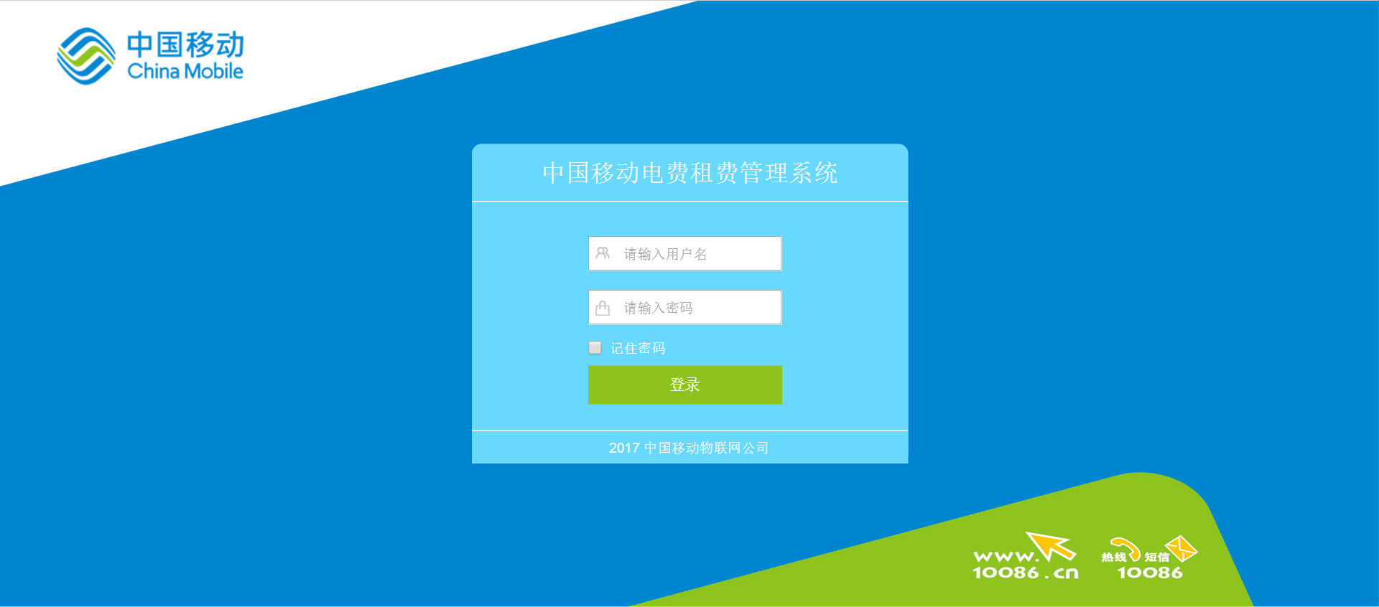
用户登录页面
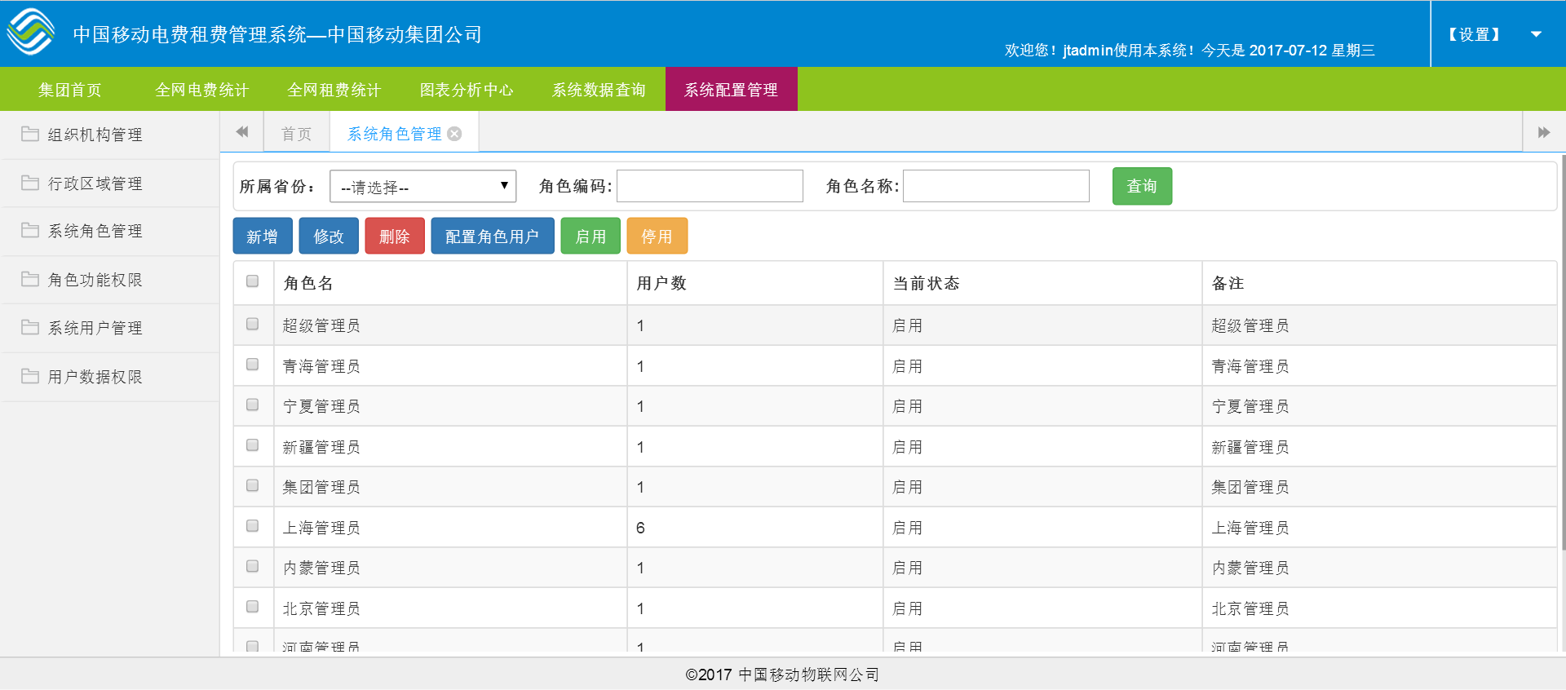
功能操作页面
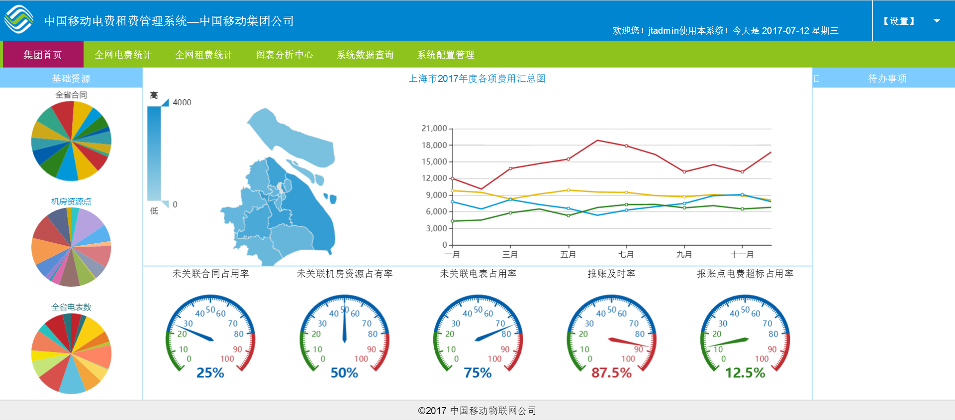
图形化展示页面

参考文件
《中国移动网络电费管理办法（试行）》
《中国移动网络运维站点租赁费和铁塔产品服务费管理办法（试行）》
《中国移动电费租费管理系统-软件需求-总部模块分册》
《中国移动电费租费管理系统-软件需求-省级模块分册》
《中国移动品牌VI手册》

